TJA 7.b – SRE 20. 5.

- Preglej stavke v zvezku (Stamp club – U 111/4).
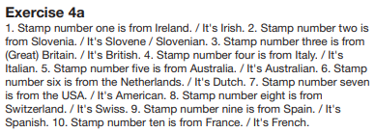

- Preglej vajo DZ 113/24.
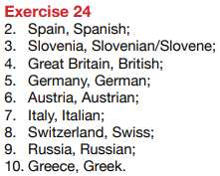

- V zvezek napiši naslov Countries, nationalities, languages (part 2) in današnji datum. Prepiši in dopolni spodnjo tabelo.
Pomagaj si s posnetkom od včeraj https://www.youtube.com/watch?v=0n2XsT8NT28
ali z brskanjem po internetu (sploh za jezike).

COUNTRY | NATIONALITY | LANGUAGE
 | Argentinian
Brazil
 | South Korean
India
 | Indonesian
Japan
Mexico
 | Portuguese
Saudi Arabia
 | Scottish
 | South African
Turkey

- Reši vaje DZ 114+115/25-27.

